Игнатенко Людмила Владимировна,
учитель-логопед
МБДОУ «Ясли-сад № 316 г. Донецка»

Тема: Квест-игра «Подарки Дедушки Мороза»

Возрастная группа: дети подготовительной к школе группе
Аннотация: игра-развлечение с применением образовательных квест-технологий. Активизация познавательных и мыслительных процессов участников, знакомство с новой информацией и закрепление имеющихся знаний. Предназначено для детей подготовительной к школе группе коррекционной направленности с нарушениями речи.

Цель: расширение и актуализация словарного запаса по теме «Зимние виды спорта», создание условий, способствующих закреплению дружеских отношений внутри детского коллектива, умения работать сообща.
Коррекционно-образовательные задачи: расширение и актуализация словарного запаса по теме «Зимние виды спорта», совершенствование грамматического строя речи – умение образовывать по образцу однокоренные существительные с суффиксами, использовать в речи приставочные глаголы. Отрабатывать дикцию, учить детей внятно и отчётливо произносить слова сложного звукового состава. Помогать правильно строить разные типы предложений, использовать языковые средства для соединения частей (чтобы, потому что, если бы и т.д.) Способствовать развитию умения различать простейшие взаимосвязи между видом спорта и его атрибутами.
Коррекционно-развивающие задачи: формирование интереса к процессу чтения, стимулировать познавательный интерес, развивать связную речь, артикуляционную, мелкую и общую моторику, речевое дыхание, внимание, мышление, способность ориентироваться в пространстве; развивать стремление заниматься зимними видами спорта.
Коррекционно-воспитательные задачи: воспитывать у детей доброжелательность по отношению друг к другу, дисциплинированность; создавать радостное настроение, вызывать эмоционально-положительный отклик на игровое действие у детей .
Словарь: хоккеист, лыжник, конькобежец, фигурист, саночник, горнолыжник, трамплин, сноубордист, сноуборд, бобсплей, командная игра, спуск, трамплин, мишень, клюшка, шайба, тренировки; сильные, смелые, выносливые; заезжать, съезжать, подниматься, спускаться.
Оборудование и раздаточный материал: ноутбук, зеркала, 7 писем с заданиями от Деда Мороза, презентация «Зимние виды спорта», 3 мешочка с атрибутами спорта – с коньками, лыжами и клюшками с шайбой, ножницы, «снежок» из ваты, пособие для развития дыхания «Лыжник», пособие для выполнения артикуляционной гимнастики «Наряди ёлочку».
Предварительная работа: рассматривание альбомов и иллюстраций о спорте, беседы о зимних видах спорта, просмотр коротких видео о зимних видах спорта.

Ход занятия:
- Организационный момент.
Дети заходят в кабинет и видят на столе лежит письмо, решаются его прочесть (при помощи учителя-логопеда)
Логопед (читает письмо): «Дорогие друзья! Пишет вам Дедушка Мороз. Спешу сообщить, что я получил назад свой волшебный шар с зимними словами-снежинками, которые вы мне собрали, спасибо. В этом году, перед тем как приехать в гости, я решил с вами немного поиграть и приготовил для вас небольшой подарок, который подскажет как стать выносливыми и сильными в зимнее время. Выполняй задания, ищи письма и придёшь к цели! Ждите в скором времени в гости!» Интересно ребята вам поиграть?
- Основная часть
- Расшифровка задания из первого письма «Найди тень и прочти слово»
Логопед: Ребята, в письме вложено для вас задание: найди правильную тень для каждого подарка, соедини буквы в слово и ищи следующее письмо в получившемся предмете (выдаётся общее задание для всех).
Работа детей: Дети подбирают тень по порядку следования подарков, находят буквы и выкладывают соответствующие буквы из разрезной азбуки, читают слово «Сумка». Ищут сумку, которая стоит на полке дидактических пособий. Внутри сумки находят письмо № 2, ёлочные плоскостные шарики и лыжник из картона.
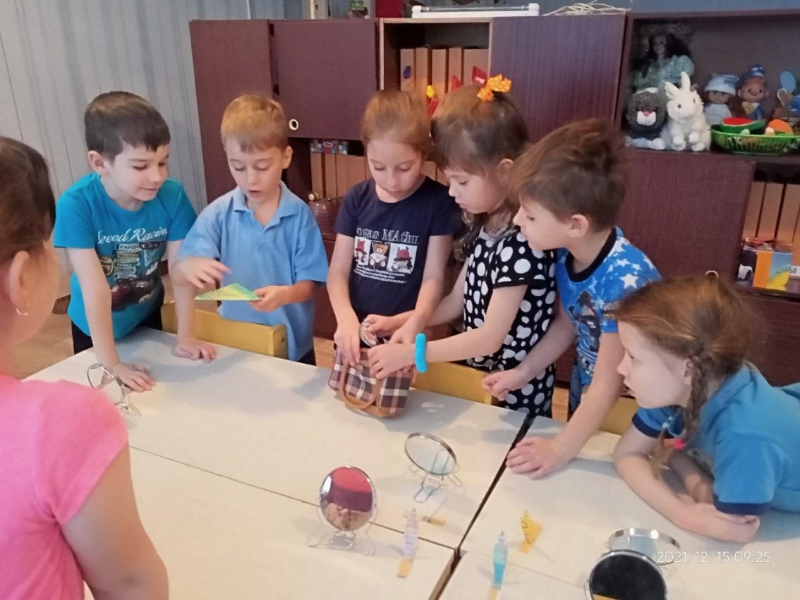
- Артикуляционная гимнастика «Укрась ёлочку»
Логопед: Дедушка Мороз, хочет, чтобы наш язычок был сильным и ловким, поэтому давайте выполним зарядку для язычка. Я буду вам выставлять упражнения из шариков на ель, а вы, сидя перед зеркалом выполнять упражнения. Сядьте ровно, держим прямую спину, плечи не поднимаем, наблюдаем за выполнением упражнения в зеркало. При выполнение каждого упражнения, слушайте счёт до 10 – на счёт 10 закончили упражнение.
Упражнения: 1. «Заборчик» 2. «Чашечка» 3. «Лошадка» 4. «Грибок»
5. «Вкусное варенье» 6. «Барабан» 7. Верхушка ели – звезда – Молодцы!
Работа детей: выполняют сидя за столами, перед зеркалом.
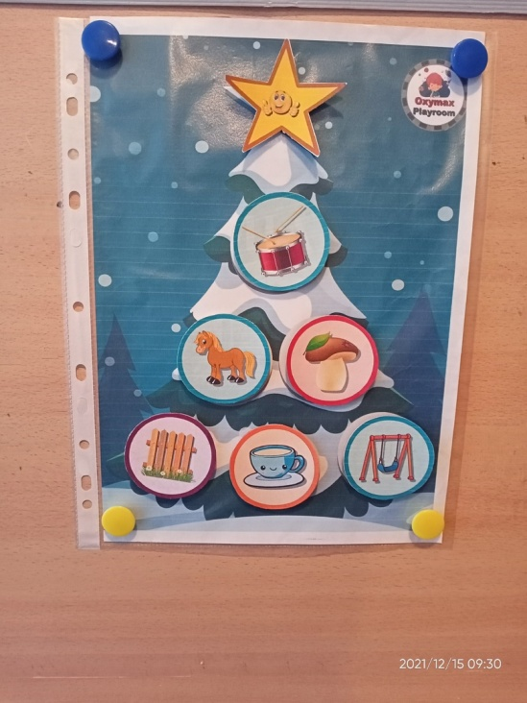
- Дыхательное упражнение «Лыжник»
Задание детям подуть на лыжника, чтобы он плавно скользил вперёд.
- Расшифровка письма № 2 «Составь картинку и найди слово»
Логопед: (читает задание) Ребята, тут надо разрезать картинку на полоски и собрать картинку. Под собранной картинкой появится нужное нам слово.
Работа детей: Договариваются, кто будет резать, кто складывать картинку. Разрезают картинку и находят слово «кровать». Под одной из кроватей находят мешочек от Деда Мороза, в котором находятся лыжи.
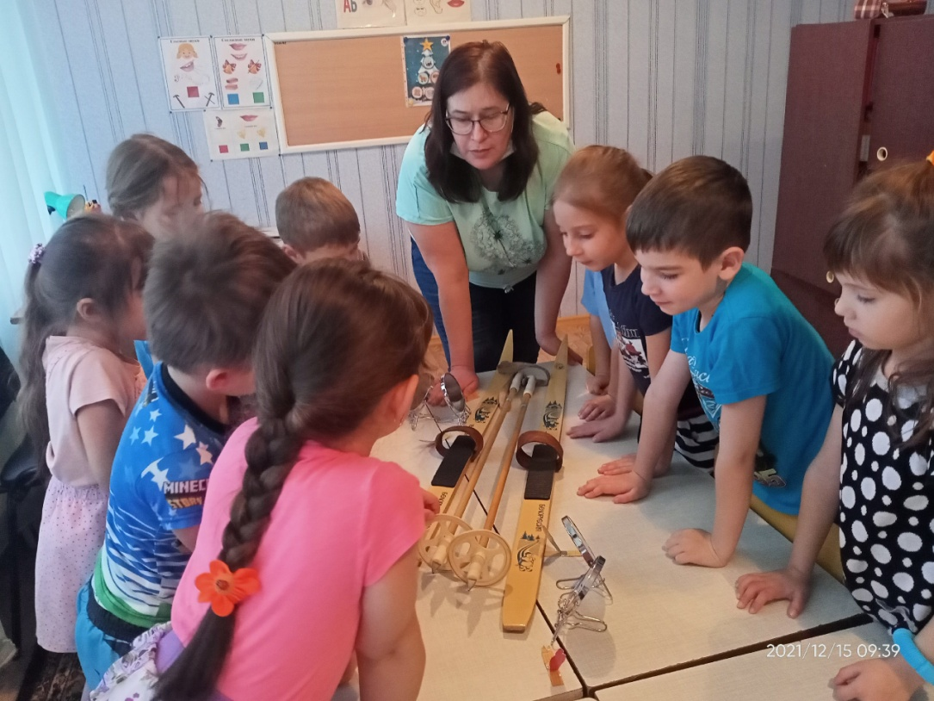
- Беседа о спорте на лыжах
Логопед: Скажите, кому нужны лыжи?
Дети: Лыжи нужны лыжнику, и он катается на них по снегу.
Логопед: Что такое спорт?
Дети: Спорт – это постоянные тренировки, соревнования, физические упражнения, чтобы быть сильным и ловким.
Логопед: Как называется труд людей, которые занимаются спортом? (спортсменами).
Логопед: Какие виды спорта вы знаете на лыжах?
Дети: прыжки с трамплина, спуск с горы.
Логопед: (показ слайдов на ноутбуке) Посмотрите, какие существуют виды спорта с использованием лыж.
Работа детей: При показе, предлагается детям рассказать о виде спорта на лыжах, ориентируясь на демонстрируемую картинку, если дети испытывают затруднения, то вносятся пояснения. Обращаем внимание на спортивную форму спортсмена.
- Лыжные гонки – это гонки на лыжах на определённую дистанцию по специально подготовленной трассе.
- Биатлон – лыжная гонка со стрельбой из винтовки. После того как лыжник прошёл дистанцию, он останавливается, ложится на землю или стоя, и стреляет из винтовки в мишень.
- Прыжки с трамплина – спуск со специально оборудованной снежной горы с обрывом в конце с которого лыжник разгоняясь с большой скоростью взмывает вверх и парит в полёте вперёд, пока плавно не спуститься на землю.
- Слалом – спуск с горы на специальных лыжах.
- Фристайл – спуск с выполнением прыжков и акробатических трюков.
- Сноубординг – спуск с горы на сноуборде, это такая монолыжа (т.е. одна широкая лыжа с креплением для ног)
Логопед: Как вы думаете, опасен ли такой спорт для спортсмена?
Дети: опасен, потому что на высокой скорости можно упасть и травмироваться.
Логопед: Ребята, в мешке было ещё одно письмо. Давайте быстрей его читать. «Продолжи последовательности, расшифруйте слово и ищите следующее письмо рядом с получившимся предметом».
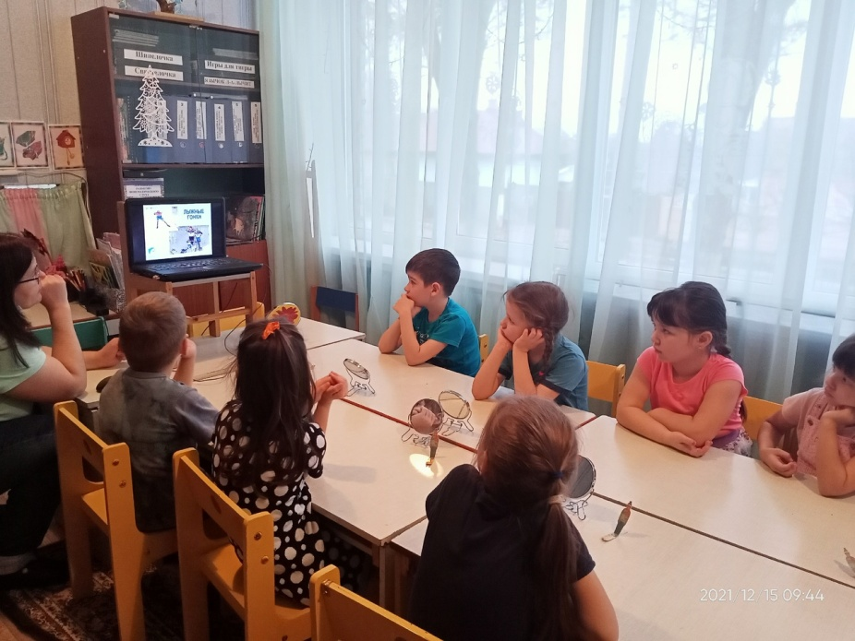
- Расшифровка письма № 3 «Найди последовательность ряда»
Работа детей: дети выполняют последовательности в четырёх рядах, находят подходящий предмет в чередовании ряда и выставляют новогодние игрушки с буквой, в нужном порядке, Отгадывают слово «окно». Поиск завершается нахождением письма № 4 в котором находится картинка санок и следующее задание.
- Беседа о видах спорта на санях
Логопед: Ребята, как можно кататься на санках?
Дети: Кататься на санках с горы, просить, чтобы покатали.
Логопед: В спорте тоже есть санный спорт – соревнования в скоростном спуске на одноместных или двуместных санях по заранее подготовленной трассе. Как вы думаете, кто выигрывает?
Дети: выигрывает тот, кто быстрее всех спустится с горки.
Логопед: От чего зависит быстрый спуск с горки? А вы знаете, что есть такой вид зимнего спорта, как бобслей – скоростной спуск с гор на санях-бобах по ледяной трассе, которую специально готовят как желоб. В санях-бобах помещается 4 спортсмена. Как думаете, как они спускаются с горки?
Дети: один спортсмен находится внутри боба, он управляет санями, а трое спортсменов разгоняют сани и запрыгивают внутрь, когда набирается скорость.
Логопед: Дед Мороз просит вас немного отдохнуть и выполнить физкультурную паузу, прежде чем вы начнёте расшифровывать следующее письмо.
- Физминутка «Что нам нравится зимой?»
Что нам нравится зимой? (хлопки руками)
Белые полянки. (руки развести в стороны)
И на горке снеговой (поднять руки вверх, показать «горку»)
Лыжи или санки. (ходьба лыжника)
Что нам нравится зимой? (хлопки руками)
Мягкие сугробы, (присесть, обхватив колени)
Чтобы снег копать зимой, (имитировать копание снега)
Крепость делать чтобы. (имитировать лепку снежков)
Что нам нравится зимой? (хлопки руками)
Потеплей одеться. (наклоны туловища влево - вправо)
В теплой шубке меховой (наклоны туловища влево - вправо)
На морозе греться. (прыжки)
Логопед (читает задание): разгадай шифр с помощью таблицы и узнаешь, где спрятано следующее письмо.
- Расшифровка письма № 4 «Шифровка»
Работа детей: Дети с помощью таблицы подсказки учитывают цвет новогоднего шара и форму шара, в соответствующей ячейке находят буквы и выстраивают слово «Дверь». После соответствующих поисков около двери, находят мешок с коньками и письмом № 5.
Логопед: Ребята, кто знает, что это? Где можно кататься на коньках?
Дети: Кататься на коньках можно только по льду, на катках.
Логопед: Хотите познакомиться с видами спорта на льду? Тогда посмотрите на картинки в ноутбуке.
Работа детей: При показе, предлагается детям рассказать о виде спорта на коньках, ориентируясь на демонстрируемую картинку, если дети испытывают затруднения, то вносятся пояснения. Обращаем внимание на спортивную форму спортсмена.
Слайды:
Фигурное катание – передвижение спортсмена или пары спортсменов на коньках по льду с переменами скольжения и выполнением дополнительных элементов под музыку. Своеобразный танец спортсменов на коньках.
Конькобежный спорт – это тот же самый бег, только не в кроссовках, а на коньках. Быстрое преодоление дистанции на ледовом стадионе по замкнутому кругу.
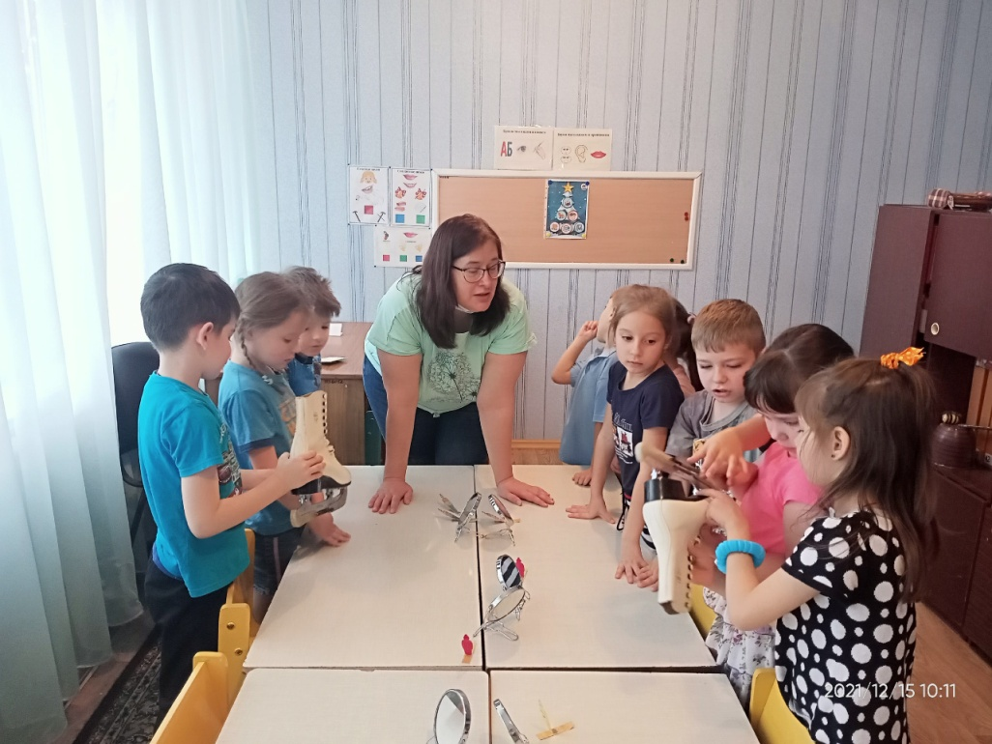
- Расшифровка письма № 5 «Распутай лабиринт»
Логопед: (читает задание) распутай верёвочки, расшифруй слово и ищи следующую подсказку рядом с этим предметом.
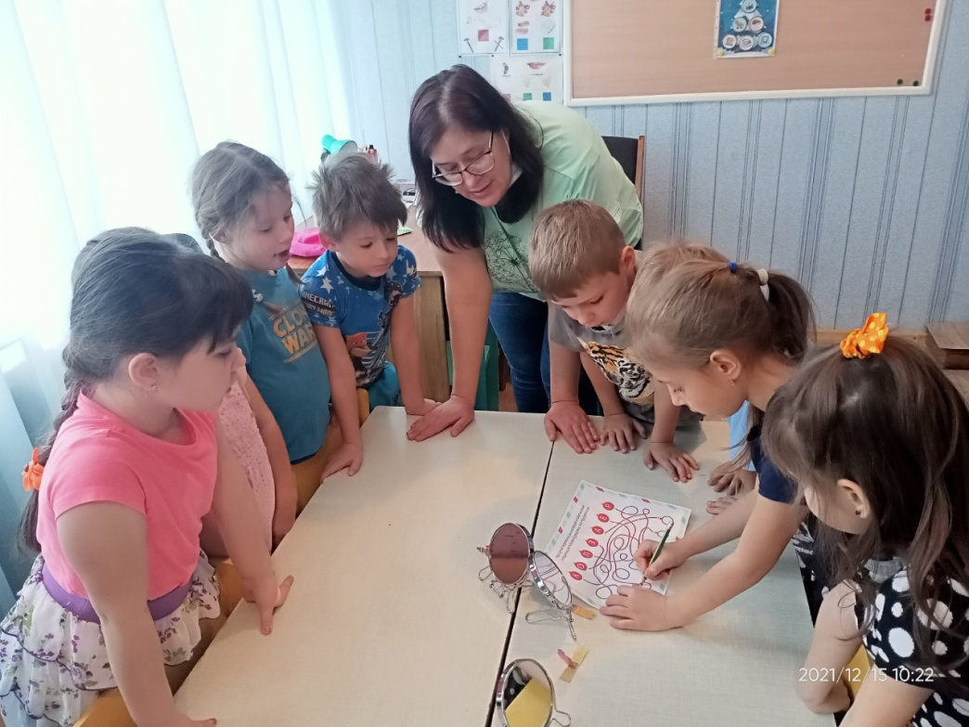
Работа детей: Дети распутывают лабиринт из ёлочных шариков, заполняют поле шарика соответствующими буквами из азбуки и читают подсказку к следующему письму – «Зеркало». Возле зеркала, под столом, находят мешок в котором находится письмо № 6 и клюшки с шайбой.
Логопед: Кто знает, для какой спортивной игры эти атрибуты? Как они называются? Как называется профессия этого спортсмена?
Дети: Это клюшки и шайба, атрибуты для игры в хоккей. Профессия спортсмена хоккеист.
Логопед (подводит итог и показывает слайд): Хоккей – Командная игра, цель которой, ударяя клюшкой шайбу, забить её в ворота соперника. Игра хоккей проводится на оборудованном спортивном катке. Расскажите, какая форма у хоккеиста? Похожа ли она на форму фигуриста или лыжника?
Дети: У хоккеиста форма, защищающая игрока от ударов шайбой и клюшками, у него шлем на голове с сеткой, чтобы защитить лицо, защитный костюм из твёрдого прочного материала, наколенники, налокотники, на ногах коньки (сравнивают форму с формой фигуриста и лыжника).
- Расшифровка письма № 6 Логическая игра «Шифровка по часам»
Логопед: Ребята, пора нам снова читать письмо от Деда Мороза (читают подсказку-письмо) «Расшифруй слово с помощью часов и узнаешь, где искать следующую подсказку».
Работа детей: Дети заполняют клетки буквами, которые соответствуют цифрам часов и отгадывают слово «угол». Думают, где находится угол с письмом. Находят его на углу стола педагога.
- Задание от Деда Мороза «Назови спортсмена»
Логопед (читает письмо): Дорогие ребята, предлагаю вам поиграть в игру «Снежный ком»: передавайте «снежок» по кругу, отгадывайте мои загадки и называйте спортсменов, которые занимаются зимними видами спорта. Старайтесь называть правильно, не ошибайтесь.
1. Как называется спортсмен, хорошо владеющий клюшкой и шайбой? (хоккеист)
2. Как называется спортсмен, который хорошо владеет сноубордом? (сноубордист)
3. Как называется спортсмен, который на коньках на ледовом стадионе преодолевает дистанцию на время? (конькобежец)
4. Как называется спортсмен, выполняющий под музыку различные движения на коньках? (фигурист)
5. Как называется спортсмен, который хорошо управляет санями на ледяных трассах? (саночник)
6. Как называется спортсмен, который выполняет на лыжах скоростной спуск с горы? (горнолыжник)
7. Как называется спортсмен, который выполняет прыжки на лыжах с трамплина? (лыжник, прыгающий с трамплина)
Логопед (читает письмо): Молодцы ребята, я рад, что вы теперь знаете зимние виды спорта и знаете кто такой спортсмен. Желаю вам быть такими же сильными и смелыми, как спортсмены. Следите за своим здоровьем, не болейте. Надеюсь, вам понравилась игра и мои подарки. Ждите в скором времени в гости!
Подведение итога занятия.
Рефлексия

ЛИТЕРАТУРА

- Кавтарадзе Д.Н. Обучение и игра. Введение в активные методы обучения / Д.Н. Кавтарадзе. – М.: МПСИ, Флинта, 1998. – 191 с.
- Развитие коммуникативно-речевой компетентности детей дошкольного возраста средствами интерактивных форм, методов и приёмов: методическое пособие / авт.-сост. Котова Л.Н., Прокопчук Ю.А., Егорова Л.А., Компаниец О.В., Новак Р.В., Нетребская О.Г., Пуресина Н.А., Яковлева В.В., Пастерская В.А., Иванова Е.В., Твердохлеб М.В., Ерёменко Ю.А. – Донецк: Истоки, 2017. – 84 с.
- Рыжова Н.В. Артикуляционная гимнастика для малышей / Н.В. Рыжова. – М.: ТЦ Сфера, 2017. – 64 с.

